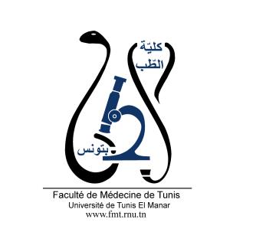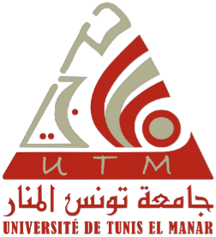
ENSEIGNEMENT POST UNIVERSITAIRE INTERDISCIPLINAIRE
Thème : Nutrition et pathologies néphrologiques
Départements concernés : médecine A et médecine B
Sections concernées : nutrition- urologie-néphrologie
Public cible : les étudiants du TCEM des spécialités suivantes : nutrition- urologie- néphrologie et médecine de famille
Lien pour l’inscription : https://forms.gle/WtXMopLHfCbRMTKy5
Date : Samedi 20 avril 2024
Lieu : Amphi 2, FMT
Coordinateur : Dr Yosra Htira
MCA en nutrition et maladies nutritionnelles
Objectif général de l’EPU :
Planifier la prise en charge de la maladie rénale chronique quel que soit son stade et son origine.
Objectifs spécifiques de l’EPU :
- Evaluer l’état nutritionnel d’un patient avec une insuffisance rénale chronique
- Réunir les éléments cliniques et paracliniques en faveur d’une origine glomérulaire ou tubulo-interstitielle d’une insuffisance rénale chronique.
- Prendre en charge un patient insuffisant rénal chronique en pré-dialyse
- Prendre en charge un patient insuffisant rénal chronique au stade de dialyse
Programme détaillé : Enseignement basé sur les cas
8h30 Accueil et pré-test
9h00 – 9h45: Les hyperuricémies : Dr Chaima Jemai
9h45 – 10h45: La maladie lithiasique : Pr.Ag Ahmed Saadi – Dr Imen Hedfi
11h – 12h15: Insuffisance rénale chronique et prédialyse : Pr. Ag Yosra Htira –Pr.Ag. Ikram Mami
12h15– 13h30 : Insuffisance rénale chronique et dialyse : Pr.Ag Haifa Abdesselem- Dr Sahar Aguerbi
13h30 Post-test et clôture

